Wyniki ankiety dotyczącej losów absolwentów
Szkoły Podstawowej nr 40 w Sosnowcu

Ankietę wypełniło 45 absolwentów (31 - kobiet, 14 – mężczyzn).
Wszyscy wypełniający ankietę mieszkają w Sosnowcu
i ukończyli Szkołę Podstawową nr 40 w Sosnowcu w latach 1983 – 2010.

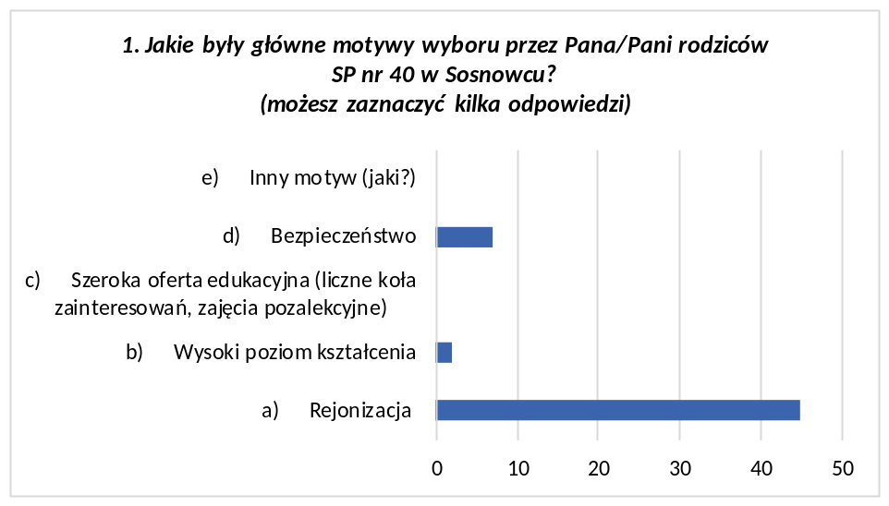

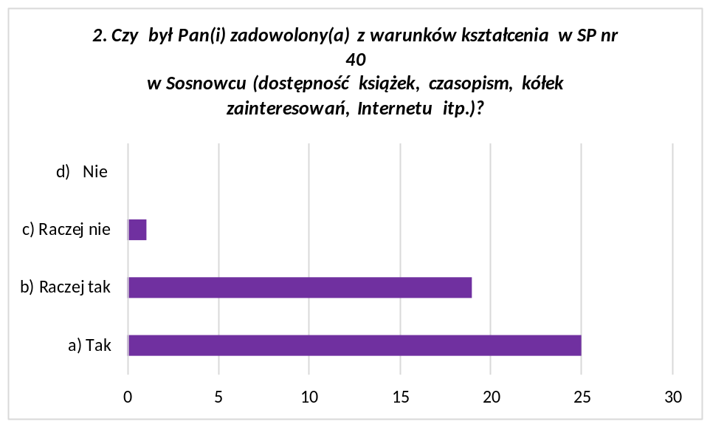

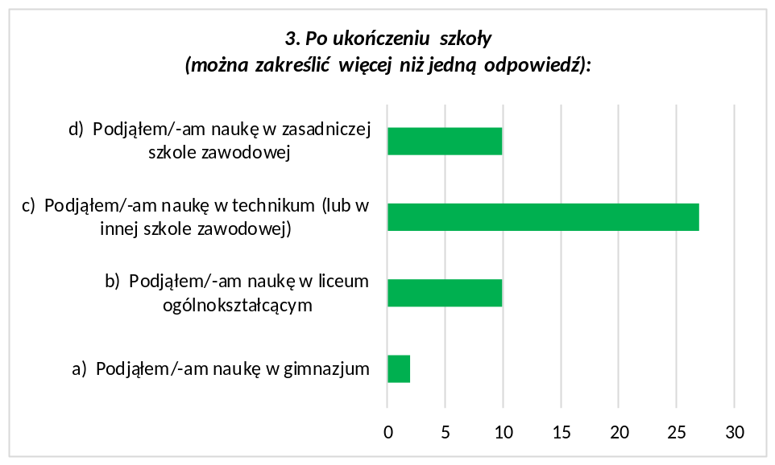

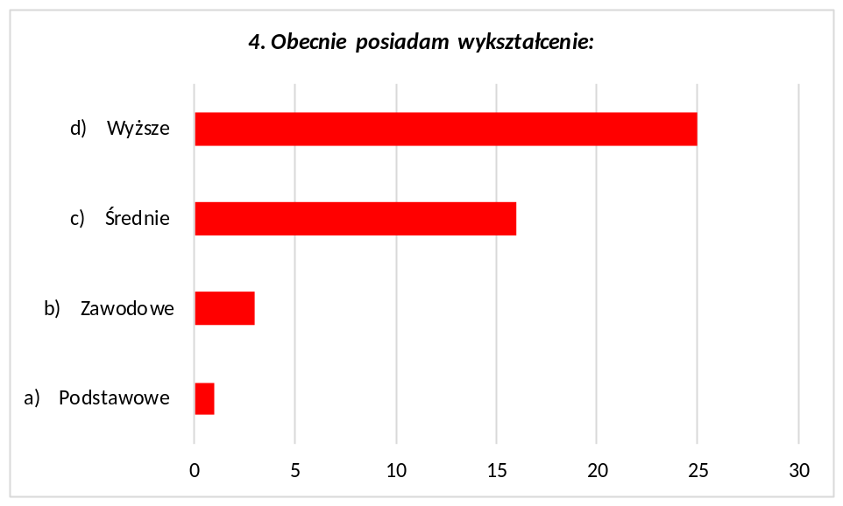

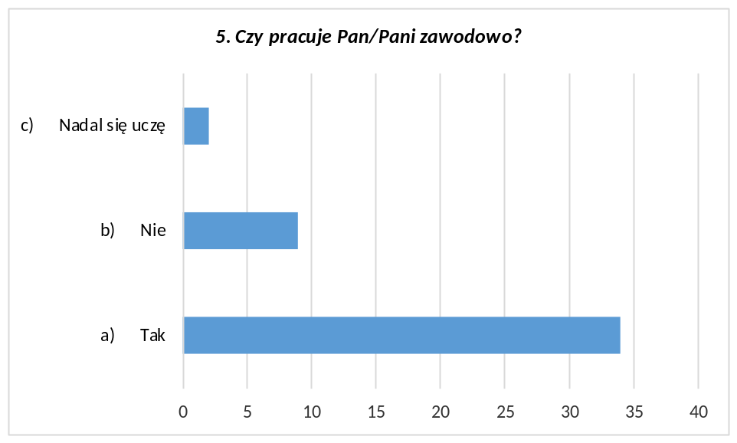

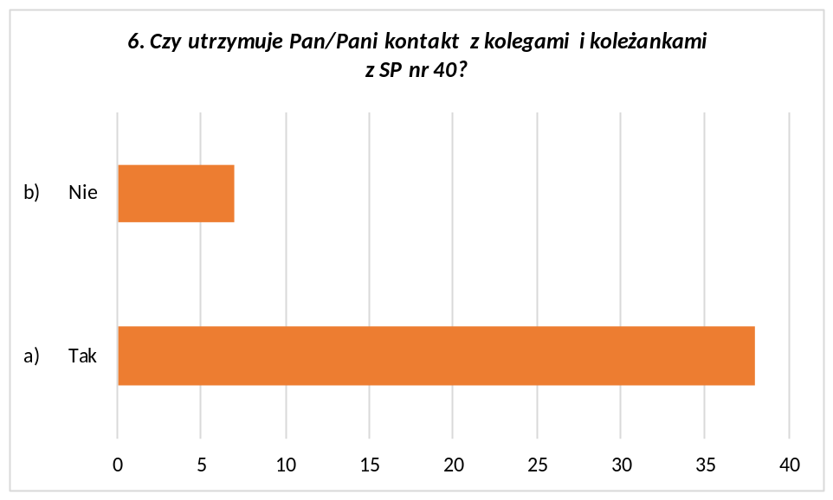

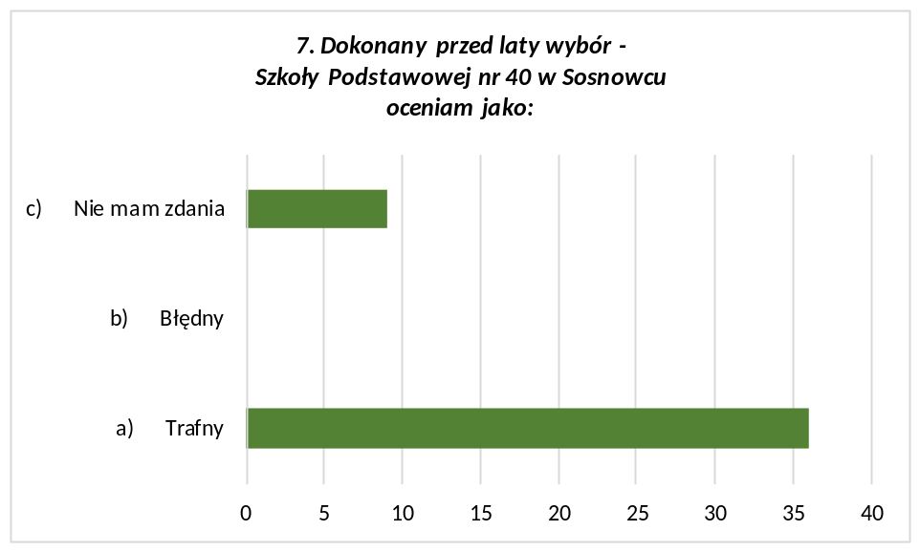

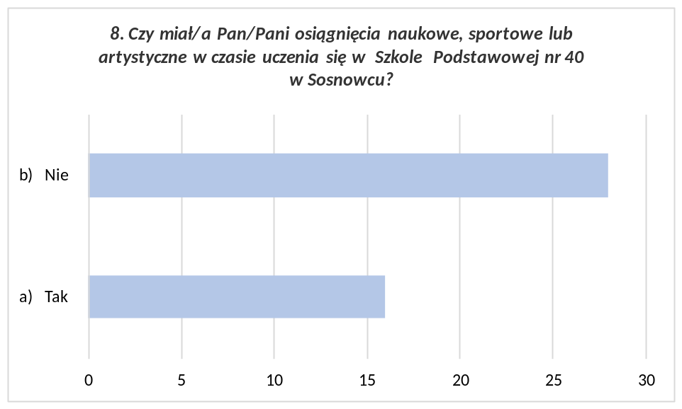

Jeśli tak, to jakie osiągnięcia miał/a Pan/i w czasie uczenia się w SP nr 40 w Sosnowcu:
- osiągnięcia sportowe (5),
- świadectwa z czerwonym paskiem (2),
- udział w olimpiadach z geografii (2),
- wyróżnienia plastyczne (2) i artystyczne (2),
- wielokrotne trofea w koszykówce dzięki panu Jackowi Szewczykowi,
- wzorowy uczeń,
- udział w olimpiadach z biologii,
- udział w olimpiadach matematycznych,
- udział w kółku rękodzielniczo-rzemieślniczym – sprzedaż własnych serwetek, obrusów itp.,
- działalność w kołkach zainteresowań – kółko geograficzne,
- liczne sukcesy w konkursach matematycznych, przyrodniczych i plastycznych.

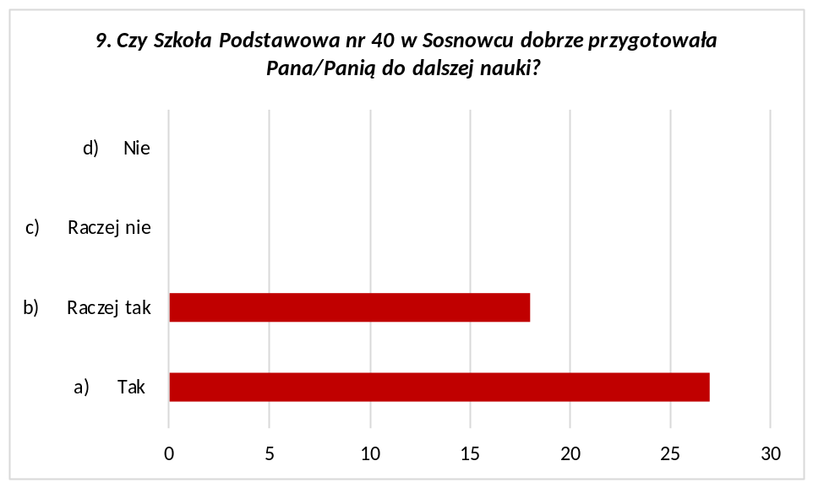

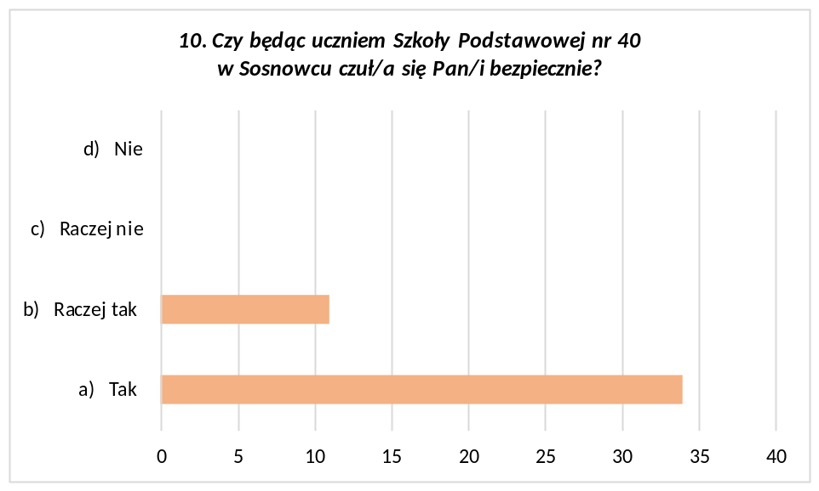

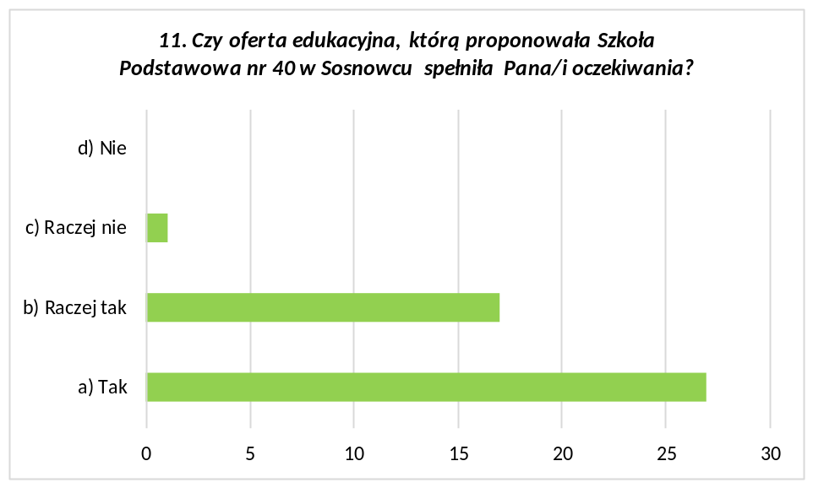

12. Jakie wydarzenia w okresie pobytu w Szkole Podstawowej utkwiło Panu/Pani w pamięci?
- fantastyczne wycieczki klasowe (5),
- Liga Klas – różne konkurencje między klasami (4),
- komers na zakończenie szkoły (4),
- występy muzyczne na akademiach (3),
- zajęcia SKS (2),
- zawody sportowe (2),
- mnóstwo zajęć pozalekcyjnych (2),
- zajęcia siatkówki, które zaskrzepiły pasję na całe życie,
- dyskoteki klasowe,
- cały okres pobytu w szkole wspominam bardzo dobrze,
- otrzymanie statuetki absolwenta szkoły,
- często wspominam koleżanki i kolegów oraz wspaniałych nauczycieli,
- miła atmosfera,
- rodzinne klasowe spotkania,
- duża pomoc rodziców,
- zaangażowanie nauczycieli,
- konkursy piosenki,
- wysoki poziom integracji zarówno z koleżankami jaki kolegami,
- dobry kontakt z nauczycielami,
- bardzo fajne zajęcia z języka polskiego,
- wspaniała akademia na zakończenie szkoły („do tej pory łza się kręci w oku”) – kapitalna muzyka, którą puszczał pan Kukla,
- wyjścia na różne uroczystości, festyny,
- dyscyplina,
- praca w ogródku szkolnym,
- robienie gablot tematycznych czyli gazetek szkolnych,
- fartuszki, tarcze SP40, tarcze „wzorowego ucznia”,
- beztroska atmosfera.

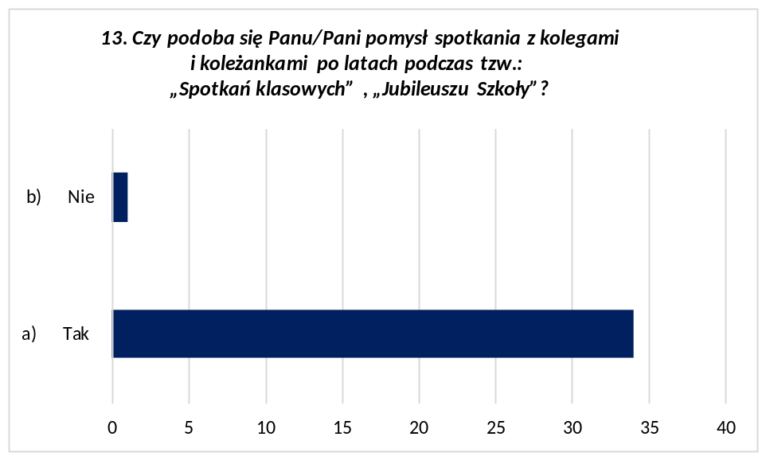

opracowanie: Małgorzata Hamryszak
Małgorzata Hollek

